การส่งแบบการทำคำเสนอซื้อหลักทรัพย์ของกิจการ
(Tender Offer) ผ่านอินเทอร์เน็ต

สำนักงานคณะกรรมการกำกับหลักทรัพย์และตลาดหลักทรัพย์
สารบัญ

การเตรียมข้อมูล 2
การเข้าสู่ระบบ และการเปลี่ยนแปลงรหัสผ่าน 3
การนำส่งข้อมูลแบบการทำคำเสนอซื้อหลักทรัพย์ 5
การนำส่งข้อมูลแบบการขอผ่อนผันการทำคำเสนอซื้อ (Whitewash) 8
การแก้ไข/ปรับปรุงข้อมูล 11
การเรียกดูข้อมูลที่นำส่งแล้ว 11

การเตรียมข้อมูล

- การเตรียม file ข้อมูล
รูปแบบของ file ที่จะส่ง สามารถจัดทำรูปแบบ
  - Adobe Acrobat ในรูปแบบ *.pdf โดยใช้ Adobe Acrobat Distiller Version 3 ขึ้นไป
  - Microsoft Word Version 6.0 ขึ้นไป ได้แก่ Microsoft Word ใน Microsoft Office 95, 98
หรือ 2000
  - Zip file (กรณี file มีขนาดเกิน 5MB จะต้อง zip file ก่อน มิฉะนั้นจะไม่สามารถส่งได้)
สำหรับข้อมูลที่จัดเตรียมในรูปของ Microsoft Word ควร protect ข้อมูลเพื่อป้องกันการแก้ไข

- การตั้งชื่อไฟล์
การตั้งชื่อไฟล์คำเสนอซื้อต่าง ๆ นั้น ต้องเป็นภาษาอังกฤษไม่เกิน 8 ตัวอักษรและชื่อสกุล 3 ตัว
เช่น aaaa.doc อักษรและชื่อไฟล์ต้องไม่มีช่องว่าง

- การตรวจสอบข้อมูลก่อนนำส่งสำนักงาน
เนื่องจากข้อมูลที่บริษัทส่งให้แก่สำนักงาน จะถูกนำขึ้นเผยแพร่ทาง Internet ดังนั้น เพื่อให้แน่ใจว่า
ข้อมูลที่ส่งมานั้น ถูกต้อง ครบถ้วน ตามรายงานฉบับจริงที่ส่งต่อสำนักงาน และไม่ก่อให้เกิดปัญหา
แก่ผู้เรียกใช้ข้อมูล ผู้ส่งข้อมูลควรจะตรวจสอบทุกไฟล์ที่จะนำส่งให้สำนักงาน จะต้องตรวจสอบ Virus ก่อน และถ้าพบ Virus ให้กำจัด Virus นั้น พร้อมทั้งเปิดไฟล์นั้นใหม่อีกครั้งเพื่อตรวจสอบว่า สามารถอ่านข้อมูลได้ เนื่องจากในบางครั้งเมื่อกำจัด Virus แล้ว อาจไม่สามารถเปิดอ่านข้อมูล
ในไฟล์ได้

- การแจ้งชื่อกิจการ/ผู้ทำคำเสนอซื้อ
ในกรณีที่ กิจการ/ผู้ทำคำเสนอซื้อ ไม่ใช่บริษัทจดทะเบียนในตลาดหลักทรัพย์แห่งประเทศไทย
ทำให้ไม่มีรายชื่อให้เลือกในหัวข้อ กิจการ/ผู้ทำคำเสนอซื้อ ผู้ส่งรายงานต้องแจ้งชื่อกิจการ/
ผู้ทำคำเสนอซื้อ ต่อสำนักงานก่อน โดย e-mail มาที่ nelisa@sec.or.th หรือ corgov@sec.ro.th
เพื่อที่สำนักงานจะได้เพิ่มรายชื่อให้ก่อนที่จะส่งข้อมูล

การเข้าสู่ระบบ และการเปลี่ยนแปลงรหัสผ่าน

- การเข้าสู่ระบบ
เมื่อท่านเตรียมข้อมูลเรียบร้อยและต้องการนำส่งข้อมูลมายังเว็บไซต์ของสำนักงาน
ขั้นตอนแรกที่ท่านต้องดำเนินการคือ การเชื่อมต่อกับอินเทอร์เน็ต โดยวิธีการต่างๆ
เช่น การเชื่อมต่อโดยใช้โมเด็ม การเชื่อมต่อินเทอร์เน็ตผ่านเครือข่ายของบริษัท

เมื่อคอมพิวเตอร์ของท่านเชื่อมต่อกับอินเทอร์เน็ตเรียบร้อยแล้ว ให้ท่านเข้าสู่ระบบ
ของสำนักงานโดยระบุ URL คือ http://www.sec.or.th

- การ Login ให้ท่านป้อน Login และ Password ของท่านที่ได้รับจากสำนักงาน
- กรณีที่ท่านลืม Login หรือ Password ท่านสามารถติดต่อเจ้าหน้าที่ของสำนักงานเพื่อดำเนินการขอรับ Login หรือ Password ใหม่ โดยส่ง e-mail มาที่ nelisa@sec.or.th หรือ corgov@sec.or.th
หรือโทรศัพท์ 0-2695-9618

- การเปลี่ยนรหัสผ่าน
ในครั้งแรกที่ท่านเข้าสู่ระบบ ท่านต้องใช้ Login และ Password ที่สำนักงานากำหนดให้เท่านั้น
ท่านสามารถเปลี่ยนแปลงรหัสผ่านได้ด้วยตนเองภายหลังจากเข้าสู่ระบบแล้ว โดยทำตามขั้นตอนต่อไปนี้

“ท่านควรเปลี่ยนแปลงรหัสผ่านของท่านเป็นระยะ ๆ และจัดเก็บรหัสผ่านของท่าน
ให้อยู่ในที่ปลอดภัย ไม่เปิดเผยรหัสผ่านของท่านให้แก่บุคคลอื่นที่ไม่เกี่ยวข้องเป็นอันขาด”

การนำส่งข้อมูลคำเสนอซื้อ

- เมื่อเข้าสู่ระบบเรียบร้อยแล้ว ท่านจะพบกับหน้าจอดังนี้
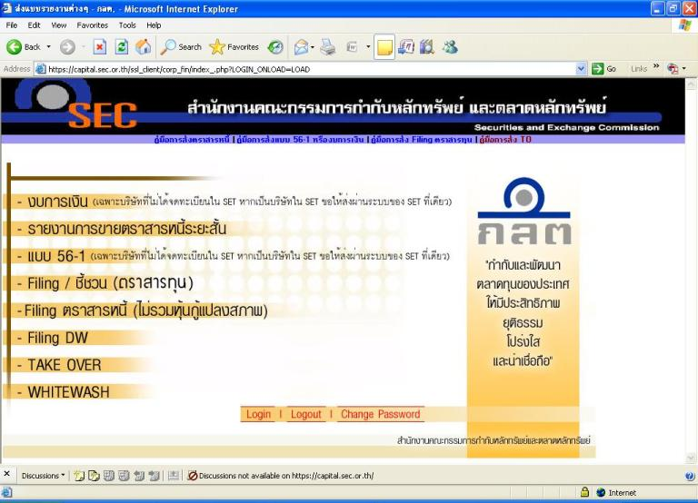

- คลิกเลือก Takeover จะเข้าสู่หน้าจอ “ส่งแบบการทำคำเสนอซื้อหลักทรัพย์” ดังนี้
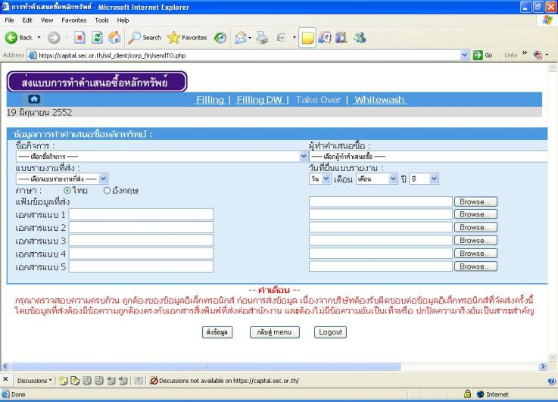

- ท่านจะต้องกรอกข้อมูลดังต่อไปนี้
- ชื่อกิจการ :
-----เลือกชื่อกิจการที่จะเสนอซื้อ----
ไทย / อังกฤษ
----ระบุ วัน เดือน ปี ที่มีหน้าที่ต้องยื่นแบบ----
-----เลือกชื่อผู้ที่จะทำคำเสนอซื้อหลักทรัพย์----
-----เลือกประเภทของแบบ----
- ชื่อผู้ทำคำเสนอซื้อ :

- แบบรายงานที่ส่ง :
(ได้แก่ แบบ 247-3, 247-4, 247-5, 247-6, 250-2, 250-2ก และ 256-2)

- วันที่ยื่นแบบรายงาน :

- ภาษา :
(สามารถเลือกส่งข้อมูลได้ครั้งละ 1 ภาษาเท่านั้น กรณีที่ต้องการส่งข้อมูล
ทั้งภาษไทยและภาษาอังกฤษ ผู้ส่งจะต้องทำการส่งข้อมูล 2 ครั้ง)

Browse
Browse
---ระบุชื่อ file---
- แฟ้มข้อมูลที่ส่ง :
(ระบุชื่อ file แบบเต็ม หรือเลือก Browse เพื่อค้นหา file แบบรายงานที่จะส่ง)
---ระบุชื่อเอกสาร---
- เอกสารแนบ : เอกสารแนบ 1 :
(ระบุคำอธิบายของเอกสารที่จะส่ง
เช่น ความเห็นที่ปรึกษาการเงิน)

---ระบุชื่อ file---
(ระบุชื่อ file แบบเต็ม หรือเลือก Browse
เพื่อค้นหา file แบบรายงานที่จะส่ง)

- ส่งข้อมูล :
(กรุณาตรวจสอบความถูกต้องอีกครั้งก่อน คลิกส่งข้อมูล)
ส่งข้อมูล

สำนักงานจะนำข้อมูลของท่านเผยแพร่บนเว็บไซต์ของสำนักงานทันที

ตัวอย่างการส่งแบบการทำคำเสนอซื้อหลักทรัพย์

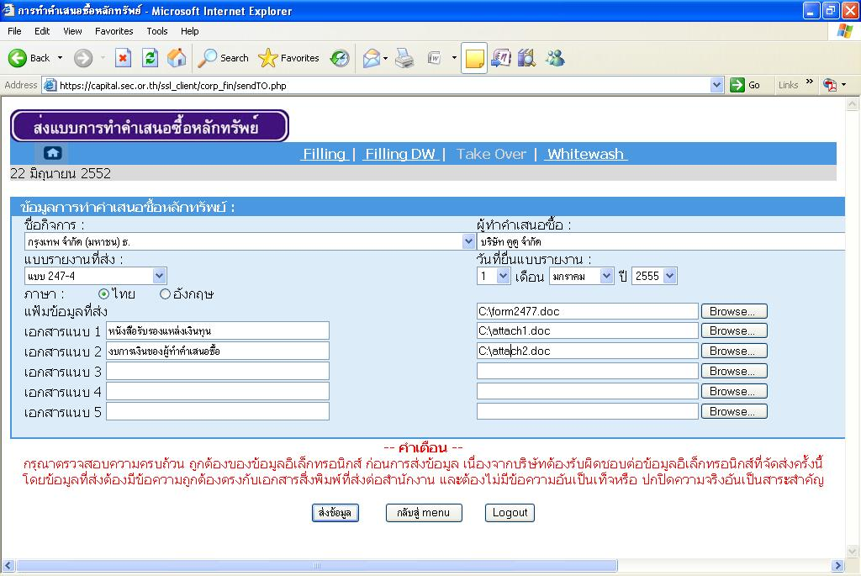

การนำส่งข้อมูลแบบการขอผ่อนผันการทำคำเสนอซื้อหลักทรัพย์กรณี Whitewash

- เมื่อเข้าสู่ระบบเรียบร้อยแล้ว ท่านจะพบกับหน้าจอดังนี้

- คลิกเลือก Whitewash จะเข้าสู่หน้าจอ “ส่งแบบการขอผ่อนผันการทำคำเสนอซื้อ” ดังนี้
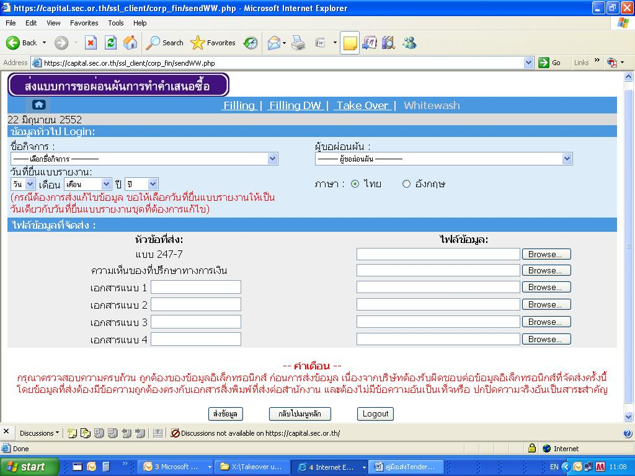

- ท่านจะต้องกรอกข้อมูลดังต่อไปนี้
- ชื่อกิจการ :
-----เลือกชื่อกิจการที่จะขอผ่อนผัน----
-----เลือกชื่อผู้ที่จะขอผ่อนผัน----
- ผู้ขอผ่อนผัน :

- วันที่ยื่นแบบรายงาน :
----ระบุ วัน เดือน ปี ที่มีหน้าที่ต้องยื่นแบบ----
ไทย / อังกฤษ
- ภาษา :
(สามารถเลือกส่งข้อมูลได้ครั้งละ 1 ภาษาเท่านั้น กรณีที่ต้องการส่งข้อมูล
ทั้งภาษไทยและภาษาอังกฤษ ผู้ส่งจะต้องทำการส่งข้อมูล 2 ครั้ง)

---ระบุชื่อ file---
Browse
- แฟ้มข้อมูลที่ส่ง : แบบ 247-7 :
(ระบุชื่อ file แบบเต็ม หรือเลือก Browse
เพื่อค้นหา file แบบรายงานที่จะส่ง)

ความเห็นของที่ปรึกษาทางการเงิน :
---ระบุชื่อ file---
Browse
(ระบุชื่อ file แบบเต็ม หรือเลือก Browse
เพื่อค้นหา file แบบรายงานที่จะส่ง)

---ระบุชื่อเอกสาร---
เอกสารแนบ : เอกสารแนบ 1 :
(ระบุคำอธิบายของเอกสารที่จะส่ง
เช่น ความเห็นที่ปรึกษาการเงิน)

Browse
---ระบุชื่อ file---
(ระบุชื่อ file แบบเต็ม หรือเลือก Browse
เพื่อค้นหา file แบบรายงานที่จะส่ง)

- ส่งข้อมูล :
สำนักงานจะนำข้อมูลของท่านเผยแพร่บนเว็บไซต์ของสำนักงานทันที
(กรุณาตรวจสอบความถูกต้องอีกครั้งก่อน คลิกส่งข้อมูล)
ส่งข้อมูล

ตัวอย่างการส่งแบบการขอผ่อนผันการทำคำเสนอซื้อกรณี Whitewash

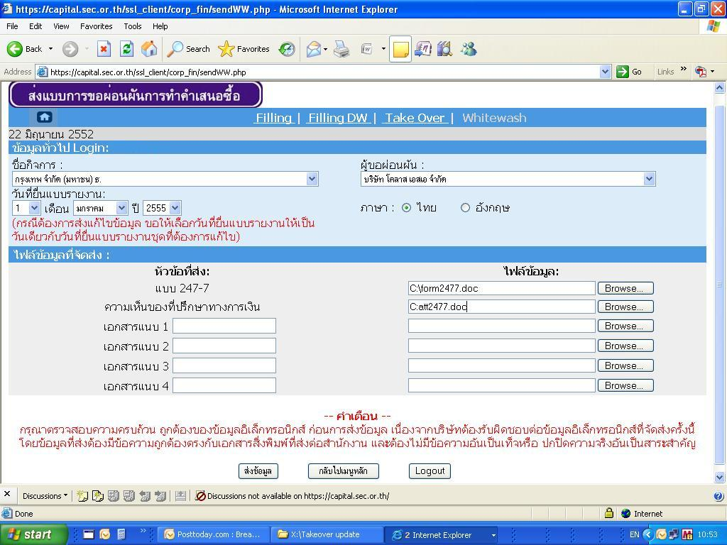

การแก้ไข/ปรับปรุงข้อมูล (update)

- กรณีต้องการปรับปรุงข้อมูลเล็กน้อย
ในกรณีที่มีการแก้ไข หรือต้องการปรับปรุงข้อมูลเล็กน้อย โดยเคยส่ง file มาให้แล้ว
แต่ภายหลังจากนั้นจะเปลี่ยนเนื้อความบางส่วนซึ่งไม่มีนัยสำคัญ และต้องการส่ง file เพื่อมา update อีกครั้ง
ผู้ส่งข้อมูลต้องกรอกข้อมูลที่ได้เคยส่งมาแล้วทุก field ให้เหมือนครั้งก่อน และส่งเฉพาะ file ที่แก้ไข
ข้อมูลที่ส่งมาใหม่จึงจะไปแทนที่ข้อมูลชุดเดิม
ข้อควรระวัง หากท่านบันทึกข้อมูลทั่วไปส่วนที่เกี่ยวกับการทำคำเสนอซื้อไม่เหมือนกับ
ที่เคยส่งมาจะทำให้ข้อมูลที่ท่านส่งเข้ามานั้นเป็นข้อมูลชุดใหม่ และไม่ไปแทนที่ข้อมูลชุดเดิม
- กรณีการส่งข้อมูลเพื่อแก้ไขข้อมูลที่มีนัยสำคัญ
ในกรณีที่มีการแก้ไขข้อมูลที่มีนัยสำคัญ ท่านต้องจัดทำเป็น file ใหม่ และนำส่งอีกครั้ง
โดยต้องกรอกข้อมูลทั่วไปส่วนที่เกี่ยวกับการทำคำเสนอซื้อทุก field ให้เหมือนกับที่เคยส่งมาแล้ว
ยกเว้น วันที่ยื่นแบบรายงานให้ระบุเป็นวันปัจจุบัน และระบุชื่อเอกสารที่จะส่งเข้ามาแก้ไข และ file
ที่จะแก้ไขในช่องเอกสารแนบ เอกสารที่ส่งเข้ามาจะถูกนำขึ้นเว็บไซต์โดยเพิ่มเป็นเอกสารชุดใหม่
ซึ่งจะไม่ไปแทนที่ชุดเดิม
- สำหรับการลบข้อมูล สำนักงานไม่อนุญาตให้ท่านดำเนินการเอง ท่านจะต้องแจ้งมายัง
สำนักงาน เพื่อให้เจ้าหน้าที่ของสำนักงานเป็นผู้ลบข้อมูล

การเรียกดูข้อมูลที่ส่งแล้ว

ภายหลังจากที่ท่านได้ส่งข้อมูลแล้ว ให้ท่านตรวจสอบข้อมูลที่ท่านได้มาส่งมาแล้วบนเว็บไซต์
ของสำนักงาน ที่ www.sec.or.th โดยดูข้อมูลภาษาไทยได้ที่ http://capital.sec.or.th/webapp/corp_fin/cgi-bin/findTO.php?lang=t&ref_id=&content_id=1 และดูข้อมูลภาษาอังกฤษได้ที่ http://capital.sec.or.th/ webapp/corp_fin2/cgi-bin/findTOe.php?lang=e&ref_id=291&content_id=1 ว่าสิ่งที่ท่านส่งมานั้นถูกต้องครบถ้วนหรือไม่ หากไม่ถูกต้องขอให้ท่านรีบดำเนินการแก้ไขโดยเร็ว หรือติดต่อเจ้าหน้าที่สำนักงาน
เพื่อดำเนินการแก้ไขต่อไป

บุคคลที่ติดต่อได้
น.ส.เนลิสา เจนจรัสสกุล
โทรศัพท์ 0-2695-9618
อี-เมล์ : corgov@sec.or.th

